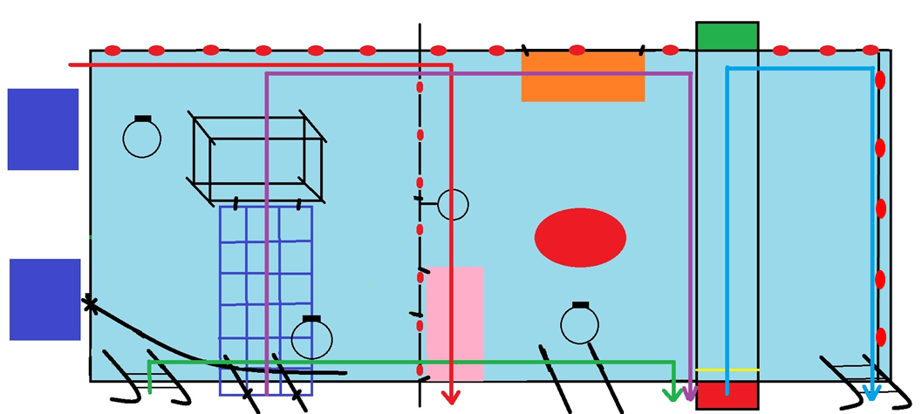

GS – tous les parcours – ½ bassin mur

